МИНИСТЕРСТВО ПРОСВЕЩЕНИЯ РОССИЙСКОЙ ФЕДЕРАЦИИ
Федеральное государственное бюджетное образовательное учреждение
высшего образования
«Пермский государственный гуманитарно-педагогический университет»

ИТОГОВАЯ АТТЕСТАЦИОННАЯ РАБОТА

КУРСЫ ПОВЫШЕНИЯ КВАЛИФИКАЦИИ ПО ДОПОЛНИТЕЛЬНОЙ ПРОФЕССИОНАЛЬНОЙ ПРОГРАММЕ
«Образовательные и коррекционные технологии в деятельности воспитателей и специалистов инклюзивной группы»

Работу выполнил (а)
Шипулина Марина Викторовна, воспитатель
Муниципальное автономное общеобразовательное учреждение
«Средняя общеобразовательная школа № 10»

Пермь
2020

Форма.  Тема | Занятие/НОД  Тема «Волшебница вода»
Целевая аудитория | Средняя группа, 4-5 лет, в группе дети с ЗПР
Цель | Обучение детей проведению элементарной исследовательской деятельности для изучения свойств воды.
Задачи | - Расширять и закреплять знания детей о воде: где встречается, как используется, значение воды в жизни человека.  - Развивать навыки проведения лабораторных опытов.  - Развивать умение делать выводы на основе опытно – экспериментальной деятельности.  - Активизировать речь детей, обогащать словарный запас.  - Воспитывать у детей познавательный интерес и бережное отношение к воде
Используемые / используемая технологии/технология | Назвать и кратко описать  Игровая мотивация для вовлечения детей в деятельность  Коммуникативные игры для общения, эмоционального восприятия  Ситуации успеха  Игры на внимание  Музыкотерапия, звуки природы
Методы, приемы, средства | Методы и приемы: беседа, отгадывание загадок, словесные игры, экспериментирование и др.  Использование аудиозаписи звуков воды для снятия напряжения.  Гимнастика для глаз для внимания.  Яркая наглядность для поддержания интереса.
Материал и оборудование | Картинки: деревьев, цветов, людей, животных, птицы, растения; предметы для экспериментирования: стаканчики, вода, трубочки, молоко, камешки. Аудиозапись звуков дождя, ручейка, шум моря, как льется вода из крана. Лепестки для цветочка. Проектор и ноутбук для просмотра видео с ютуба: «Гимнастика для глаз» и прослушивания звуков природы (звуков дождя).
Оформление группы/кабинета | В игровых центрах игры, книги, иллюстрации и т.п. о воде, а также оборудование для изучения свойств воды.
Ход занятия (подробное изложение) | I. Организационный момент.  Дети находятся в кругу в группе, поворачиваясь друг к другу, протягивают ладошки и называют ласково себя по имени.  В. Вправо, влево повернёмся  И друг другу улыбнемся,  Ты ладошки протяни,  Ласково своё имя назови.  В. Какие вы молодцы, как у вас у всех ласково звучат ваши имена.  Ребята, а я хочу вам загадать загадку, о чем эта загадка послушайте?  Если руки наши в ваксе,  Если на нос сели кляксы,  Кто тогда нам первый друг,  Снимет грязь с лица и рук?  Без чего не может мама  Ни готовить, ни стирать?  Без чего мы скажем прямо,  Человеку умирать?  Чтобы лился дождик с неба  Чтоб росли колосья хлеба,  Чтобы плыли корабли,  Чтоб варились кисели,  Чтобы не было беды –  Жить нельзя нам без ….(воды).  В. Без чего нам с вами не прожить? Правильно. А как Ярослав думает? Без чего нам не прожить. Ярик Ш.? (Ярослав отвечает: без воды. Если он отвлёкся и не сможет ответить, то прочитать ему еще раз последнюю часть загадки). Да, правильно Ярослав, без воды.  Ребята, дайте вспомним, а наша группа как называется? А Ярик, знает, как наша группа называется? Дети: «Капельки»  В.: Правильно, наша группа называется «Капельки».  II. Основная часть  Сегодня к нам в группу в гости пришла Капелька, посмотрите, какая она грустная и печальная. Послушайте ее историю: Капелька недавно родилась и совсем ничего про себя не знает. От этого ей очень грустно, ведь ничего о себе не знать – это совсем не весело. И поэтому она решила обратиться к вам за помощью в группу « Капельки», вы умные ребята и наверняка что-то о ней знаете.  - Как вы думаете, мы сможем Капельке что-нибудь рассказать о ней?  Конечно, да! Итак, начнем прямо сейчас.  - Капелька из чего состоит? (Из воды). И, где она живет?  Послушайте стихотворение:  Вы слыхали о воде?  Говорят она везде!  В луже, в море, океане  И в водопроводном кране.  Как сосулька замерзает,  В лес туманом заползает,  На плите у вас кипит  Паром чайника шипит.  Без нее вам не умыться,  Не наесться, не напиться!  Смею вам я доложить –  Без нее нам не прожить!  А Ярик знает, из чего состоит Капелька? Где она живет? В воде. Молодец!  А, где, ребята, мы можем встретить воду? (в реке, море, кране и т. д.)  А, Ярик, как думает, где еще мы можем встретить воду? (в луже). Правильно, Ярик, молодец!  - Как, называют воду в море? В реке? Повтори, Ярослав? (морская, речная)  Океан большой, а озеро? …. маленькое  Река широкая, а ручей ?… узкий  Море глубокое, а лужа ? …. мелкая  В реке вода пресная, а в море? ….соленая  - Ребята, а Капелька интересуется, знаете ли вы, кому нужна вода?  (Показ и рассматривание картинок)  Д/И: «Кому нужна вода?»  Дети поочерёдно выбирают картинку и выставляют на стенд.  Картинки: деревьев, цветов, людей, животных, птицы, растения и т. д.  Да, ребята, всем нужна вода. А где еще в течение дня вы используете воду?  Д: Мы умываемся, чистим зубы, моем руки. Мама моет полы, готовит обед, стирает, поливает цветы.  Давайте с вами послушаем запись звуков воды, где мы можем услышать, как звучит вода (звуки дождя, ручейка, водопада, как льется вода из крана).  В. А как вы думаете, дети, нужно или беречь воду? Почему? Ответы детей: это природный ресурс, воды очень много на земле, но большая ее часть соленая – это в морях и океанах, а пресной воды мало. Не всю воду можно пить, а вода поит все живое на земле.  А как мы с вами можем беречь воду? (не загрязнять, закрывать кран и не сильно включать воду).  А как, Ярослав, будет беречь воду, когда будет чистить зубы? (сделает маленькую струйку в кране или нальет воды для полоскания в стакан).  Офтальмологическая гимнастика (офтальмоминутки) – видео Ютуб: «Гимнастика для глаз».  В. Вы хотите стать юными учеными?  Капелька пригласила вас в волшебную лабораторию, где вы узнаете о великом чуде – воде и познакомитесь с ее свойствами. Мы с вами проведем опыты, чтобы понять какая она уникальная - вода.  - А вы знаете, что такое лаборатория? (Это место где ученые проводят опыты и ставят эксперименты). А Ярик знает, что такое лаборатория? Это место, где ученые проводят опыты.  - Итак, представьте, что вы учёные. (Дети одевают фартуки).  А вы знаете правила работы в лаборатории? Это такие же правила, которые мы выполняем с вами на наших встречах и беседах, в играх и развлечениях. Какие правила вы знаете? (думать, слушать, смотреть, нюхать; нельзя – кричать, ломать оборудование).  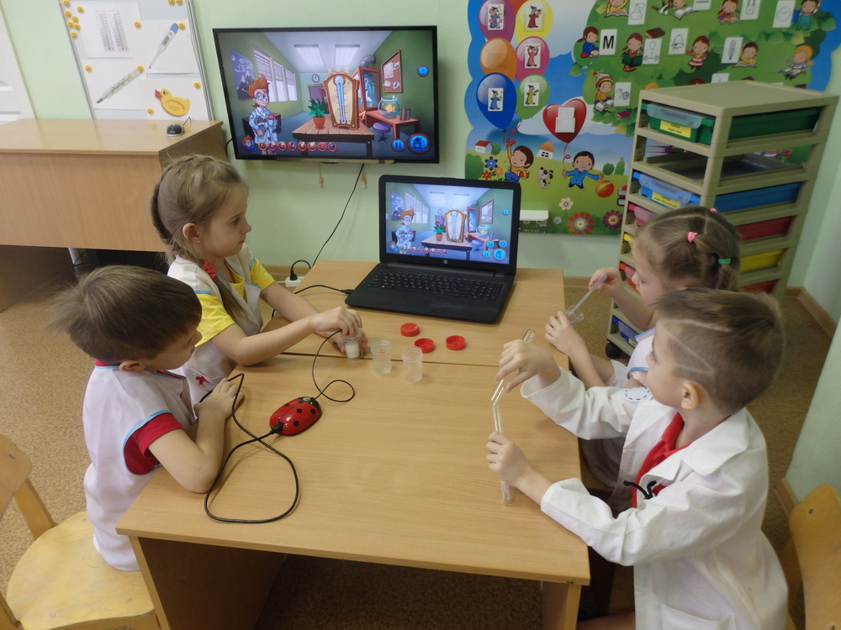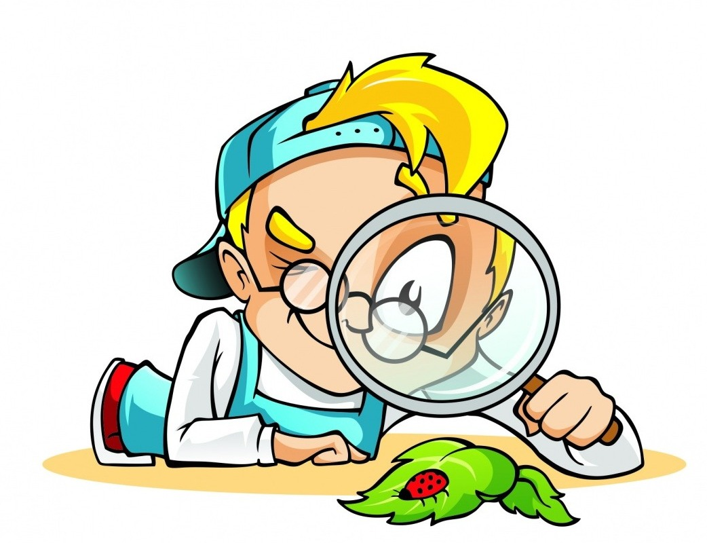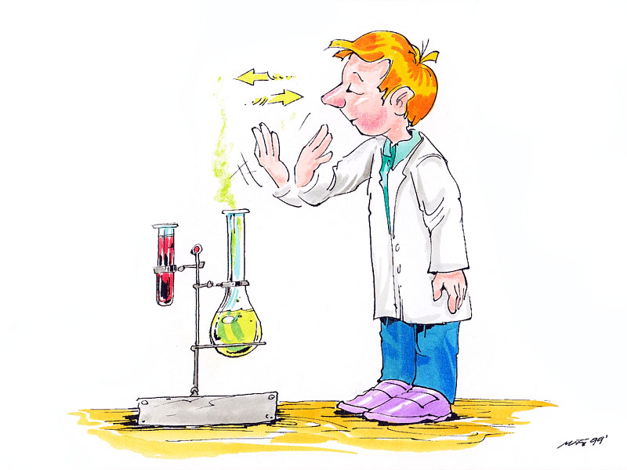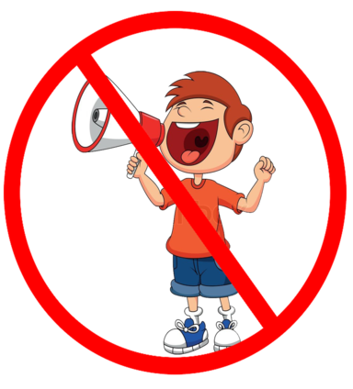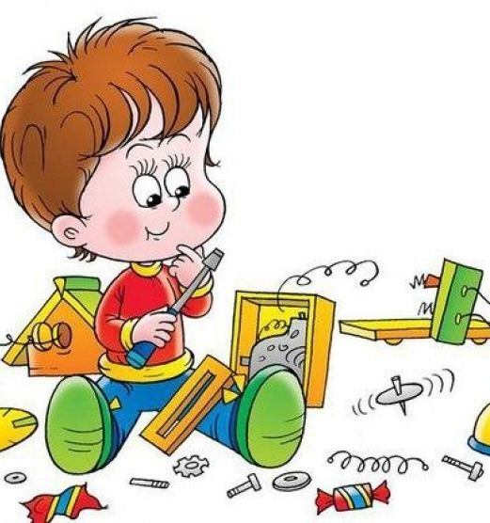  А какие правила запомнил Ярослав? (повтори или скажи нам, если не справится, то показать картинки)  Ну что ж, мы с вами готовы проводить опыты? Приступаем.  I. Вода жидкая.  - Перед вами стоят 2 стакана. Один – пустой, а в другом – вода. Аккуратно одной рукой держите стакан, другой переливайте.  Для Ярослава при проведении опыта можно использовать воронку.  -Что происходит?  - Почему вода льется?  - Правильно, вода – это жидкость, она жидкая.  - А если вода течет и льется, она может литься из нашего крана?  Первое открытие - Вода - это жидкость  Воспитатель прикрепляет на доске изображение крана с льющейся водой - первое свойство воды, определенное детьми.  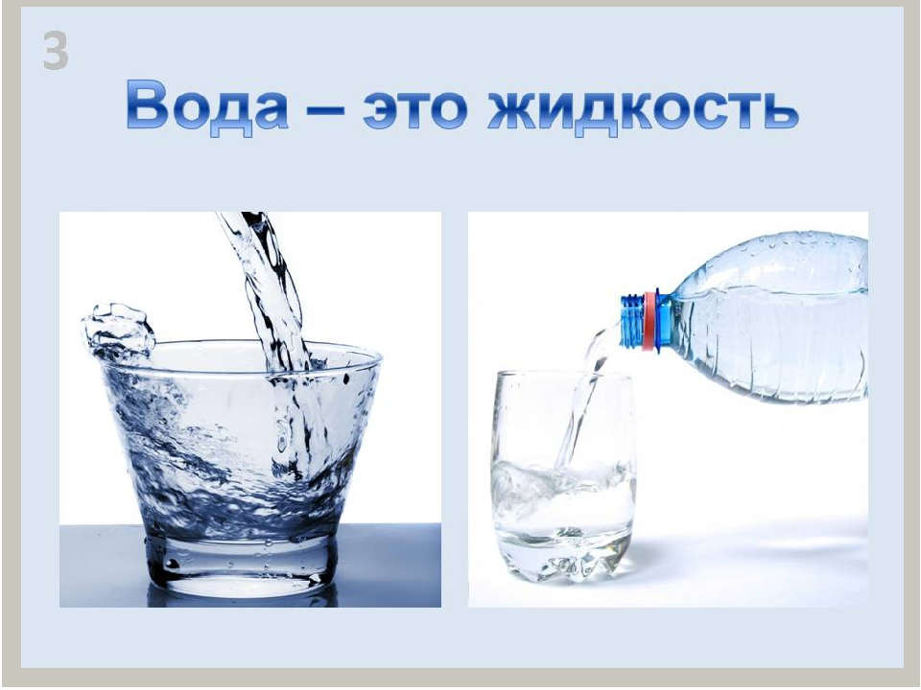  II. Вода не имеет запаха.  - Понюхайте воду. Пахнет ли вода?  - Правильно, вода не имеет запаха. Вот мы и выделили еще одно свойство. Вода не имеет запаха, но она может приобретать запах другого вещества, которое в нее добавляют.  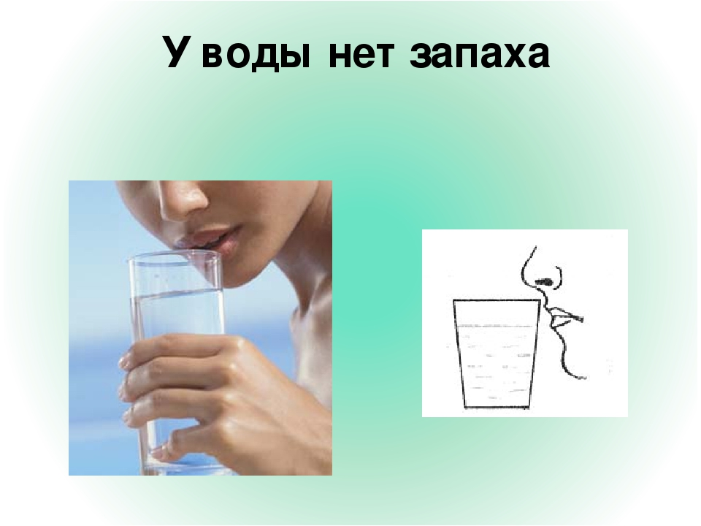  А сейчас мы с вами проведем дыхательную гимнастику: «Буря в стакане»  На столах лежат коктельные трубочки, вы каждый возьмите по трубочке и опустите их в стакан с водой. Подуйте в трубочку, что вы увидели? Пузырики (пузырьки). Правильно. Повторите упражнение, пожалуйста, несколько раз. Дуйте в трубочку, то слабо, то сильно. Осторожно, только не расплескайте воду из стакана. Ярик, а ты что видишь в стакане с водой? Повтори. Подуй сильно, а теперь слабо. Молодец!  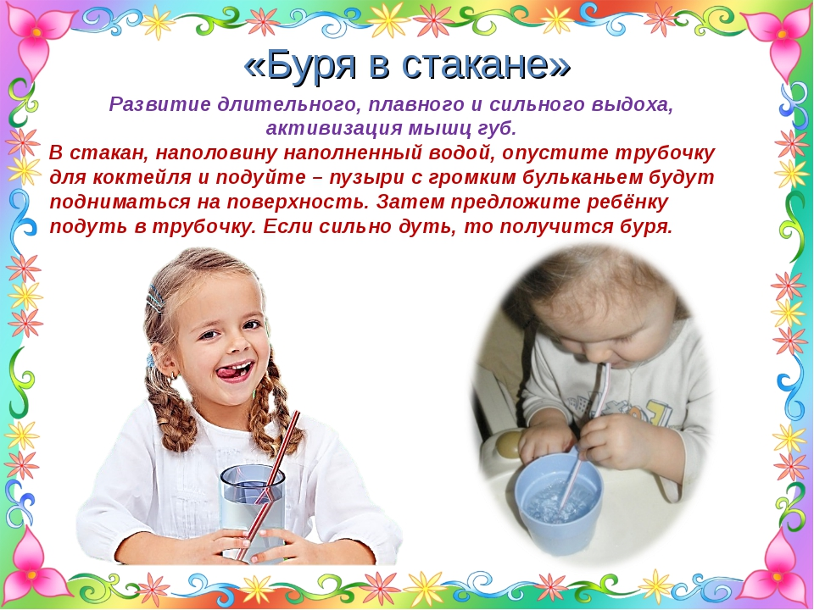  III. Вода бесцветная (не имеет цвета).  - У вас на столах стоит по 2 стакана, в одном молоко, в другом вода.  - Возьмите по одному камешку и положите их в стаканы: один камешек в стакан с водой, а другой – в стакан с молоком.  - В каком из стаканов виден камешек? Почему? (вода прозрачная). А что значит «прозрачная»? (ответы детей).  - Посмотрите внимательно и скажите: какого цвета молоко? А цвет воды похож на цвет молока? Значит, цвет воды не… белый. Согласны?  - Как вы думаете, а какого цвета вода?  У чистой воды нет цвета. Вода бесцветная.  - Вы сейчас сделали открытие: - вода не имеет цвета, она бесцветная!  Повторите, пожалуйста, слово прозрачная, бесцветная.  Ярослав, повтори, пожалуйста! Не торопись, можно по слогам.  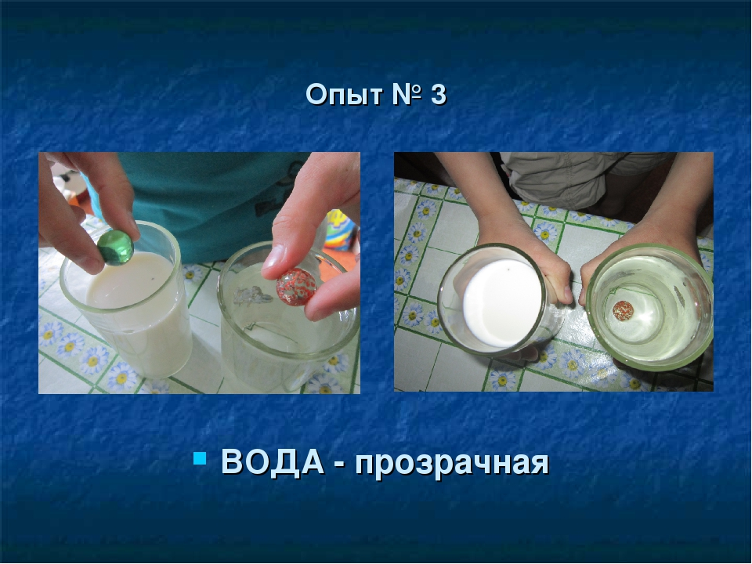 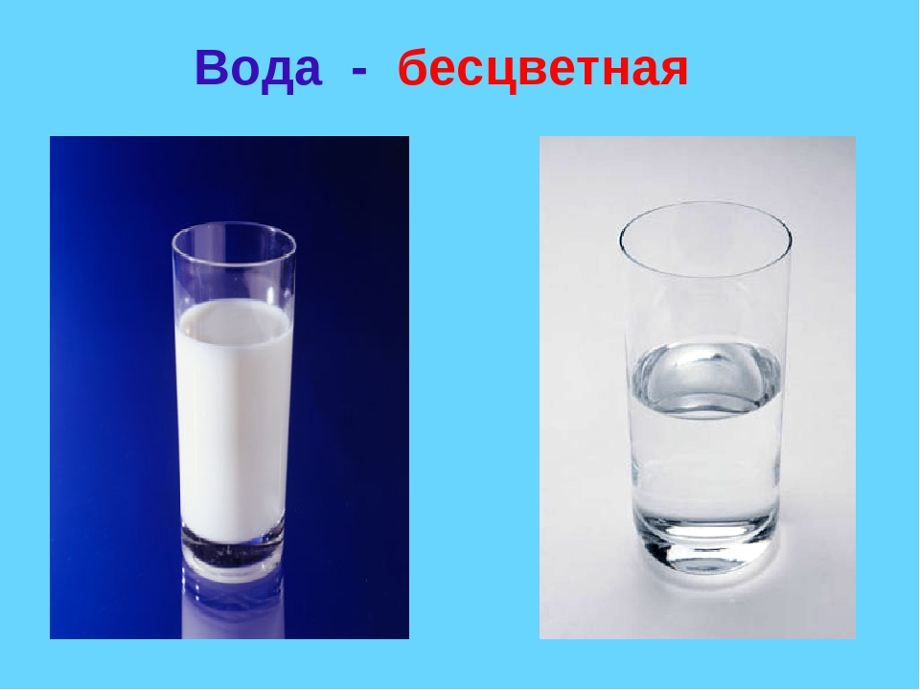 III. Заключительная часть.  Вот и завершили мы с вами опыты в нашей лаборатории. Мы вместе с капелькой многое узнали. А чтобы капелька ничего не забыла, давайте ей напомним всё, о чём мы сегодня узнали.  Подведение итогов (Нужно выложить цветок).  В. Для этого вам нужно взять по одному лепестку и выложить цветок, называя те свойства воды, которые вы запомнили. Какие? Назовите их.  Вот такой великолепный цветок у нас получился.  В. Ярослав, скажи, пожалуйста, с какими свойствами воды ты сегодня познакомился в нашей лаборатории? Если затрудняется, то предложить ребенку несколько вариантов свойств воды, но он должен выбрать только три, те, о которых мы говорили (добавляем картинки, что вода не имеет вкуса и разноцветная вода).  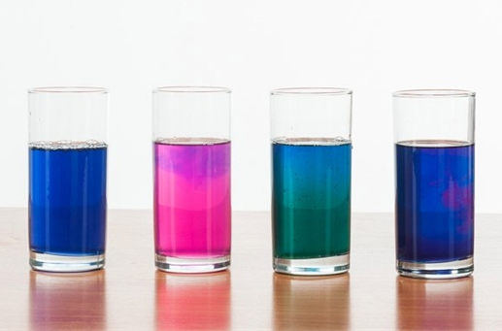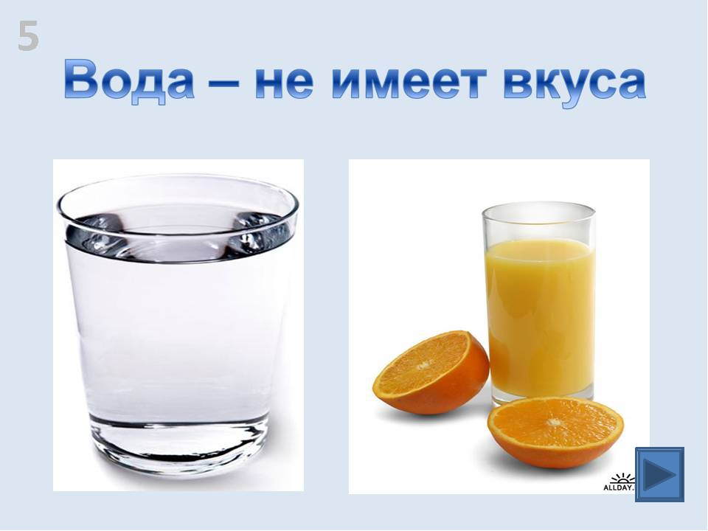  В. Вот капелька, я думаю, что мы тебе помогли узнать, из чего ты состоишь. И где ты живешь? Что ты нужна всему живому на земле. А сейчас мы попрощаемся с нашей капелькой, под звуки дождя капелька вместе с капельками дождя отправить домой. До свидания, капелька! Попрощайтесь, ребята, с капелькой.  Включается запись дождя. Дети прощаются с капелькой.
Другие условия и особенности проведения занятия

Методическое обоснование.
В дошкольном образовательном учреждении осуществляется непосредственная образовательная деятельность по ознакомлению детей с окружающим, по формированию у них целостной картины миры. Такие занятия строятся в форме партнёрской деятельности взрослого с ребёнком, развертывающейся как исследование вещей и явлений окружающего мира, доступное и привлекательное для детей, где они получают возможность проявить собственную исследовательскую активность.
С детьми проводилась предварительная работа: беседы по теме: «Вода». Все вместе мы рассматривали иллюстраций, картинки, смотрели видеофильмы о воде для детей. Читали с детьми стихи и потешки о воде, а так же дети отгадывали загадки о воде. В группе вместе с детьми рассматривали карту мира и обращали их внимание на то, как много места на земле отводится воде. Проводили различные опыты и по карточкам изучали основные правила работы во время проведения опытов.
Дети с ЗПР мало активны на занятиях, плохо запоминают материал, легко отвлекаются. Уровень развития познавательной деятельности и речи оказывается более низким по сравнению со сверстниками.
Поэтому для обогащения знаний и представлений об окружающем мире выбрана тема о воде и изучение ее свойств. Цель: обучение детей проведению элементарной исследовательской деятельности для изучения свойств воды. В процессе занятия используются практические действия при изучении свойств воды, наглядные и аудиовизуальные средства (реальные предметы, картины, иллюстрации, мультимедийные презентации, звукозаписи).
Задачи опытно-экспериментальной деятельности: научить детей с ЗПР понимать окружающую действительность и практически применять знания, умения и навыки, приобретенные при изучении различных предметов и явлений.
Экспериментирование создаёт особую атмосферу, которая позволяет ребёнку реализовать собственную познавательную активность.
В процессе эксперимента идёт обогащение памяти ребёнка, активизируется его мыслительные процессы, так как постоянно возникает необходимость совершать операции анализа и синтеза, сравнения, классификации и обобщения. А просьба давать отчёт об увиденном, формулировать выводы стимулирует развитие речи.
Детям с ЗПР свойственна низкая степень устойчивости внимания, поэтому на занятии проводится игра на внимание. Они нуждаются в большем количестве проб, чтобы освоить способ деятельности, поэтому предоставляется возможность повторять опыты. Задание для детей с ЗПР делится на короткие отрезки и предъявляется ребенку поэтапно, четко и конкретно.
Дети с ЗПР могут быстро утомляться или, наоборот, излишне возбуждаться. Это будет учитываться в процессе занятия.
С целью создания хорошего настроения у детей проводится гимнастика, которая способствует улучшению мозгового кровообращения, повышает энергетику и активность ребенка. Основная часть занятия включает экспериментальную деятельность. Для проведения экспериментов использовались доступные схемы. Дети с задержкой психического развития испытывают трудности в восприятии и переработке вербальной информации, у большинства из них страдает речевое развитие, поэтому словесные методы используются с применением красивых, ярких наглядных материалов. А также в процессе занятия используются приемы с опорой на органы чувств (посмотреть, потрогать, понюхать).
Дошкольники – прирожденные исследователи. И тому подтверждение – их любознательность, постоянное стремление к эксперименту.

